BootCamp研究--网格合并
网格合并，是提升性能的重要手段。分为两种模式，静态合并和动态合并。他们都要求使用同一个材质球，在Unity里面，一个材质球就是一个Draw Call。这个优化是针对CPU端的。合并会消耗额外的内存，因为每一个Mesh都会单独创建一份拷贝放在内存中。如果游戏对内存要求比较高，慎用这个。目前只有Mesh Render和粒子系统是支持合并的，其他的都不支持
静态合并比较简单，点上右上角的Static就行了。
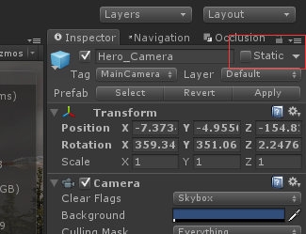

打开status面板，就能看到合并的数目。这个合并的数目包含了动态和静态合并的数目
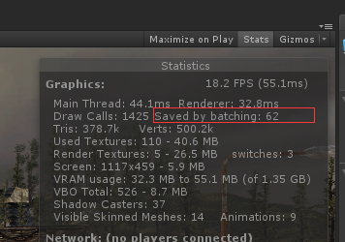

动态合并，这玩意限制真的非常非常多。Unity在后面的版本可能会改进。
- 顶点数必须小于等于900,。如果顶点有位置、法线、一套UV则顶点数要小于等于300。如果顶点有位置、法线、UV0、UV1、Tagent，顶点数要小于等于180.
- 使用Lighting Mapping的动态物体无法使用动态合并
- 使用多pass shader的材质无法使用动态合并
- 接受阴影的物体无法使用动态合并
- 渲染路径为defferd Rendering和Verte Lit无法使用动态合并
综上所述，这个动态合并，基本上是个摆设了。

